Actividad 2.3 Segundo Sprint

Integrantes del equipo: Erick Paz López, Juan Carlos Lomelí Sandoval, Armando Lara Cortés

Enlace a GitHub:

<https://github.com/erickplz/ProyectoVII>

Profesora: María Luisa García Sánchez

Unidad 2

|  |  |  |  |  |  |  |
| --- | --- | --- | --- | --- | --- | --- |
| ID de la Historia | Enunciado de la Historia | Alias | Estado | Sprint | Prioridad | Comentarios |
| O1 | Los operadores necesitan de un módulo para visualizar los reportes de ventas diarias | Modulo Operador | En Proceso | 2 | Media | Es importante visualizar los reportes de ventas |
| O2 | Los operadores necesitan de un módulo donde se muestren las compras realizadas para poder dar un seguimiento | Modulo Operador | En Proceso | 2 | Media | Es importante visualizar los reportes de compras |
| O3 | Los operadores necesitan de un módulo donde se muestren las ventas realizadas por periodo para poder dar un seguimiento | Modulo Operador | En Proceso | 2 | Alta |  |

Conforme a las reuniones se toman los siguientes puntos.

* Se requiere de una herramienta para definir los tiempos de los entregables y su seguimiento.
* Revisar las historias de usuarios para el 2do sprint.
* Definir los requerimientos del sprint.
* Usar métricos para visualizar el avance de cada sprint.

Resultados de la reunión.

* Se revisan las diferentes herramientas para realizar el desarrollo de doc. Entregables y se opta por trello por su sincronización en cualquier equipo y su facilidad de uso.
* Se genera el segundo sprint basándonos en las historias de usuarios, dando como resultado la tabla en parte inferior.

Los operadores necesitan de un módulo para visualizar los reportes de ventas diarias.

Estado: En proceso.

Comentarios. Se definen los requisitos del operador, se trabaja para crear un modulo que se adapte a las necesidades del operador y poder visualizar los reportes de ventas.

Acciones. Se determina los parámetros requeridos por el operador.

Los operadores necesitan de un módulo donde se muestren las compras realizadas para poder dar un seguimiento.

Estado: En proceso.

Comentarios. Se definen los requisitos del operador, se trabaja para crear un módulo que se adapte a las necesidades del operador y poder visualizar las compras realizadas y dar seguimiento.

Acciones. Se determina los parámetros requeridos por el operador.

Los operadores necesitan de un módulo donde se muestren las ventas realizadas por periodo para poder dar un seguimiento

Estado: En proceso.

Comentarios. Se definen los requisitos del operador, se trabaja para crear un módulo que se adapte a las necesidades del operador y poder visualizar las ventas realizadas por periodo para poder dar un seguimiento.

Tablero Trello. La herramienta trello nos ayuda a definir las tareas que se llevaran a cabo y determinar el tiempo estimado que tiene que terminarse la tarea como también el cambio de estatus y poder dar seguimiento junto con los miembros del equipo.

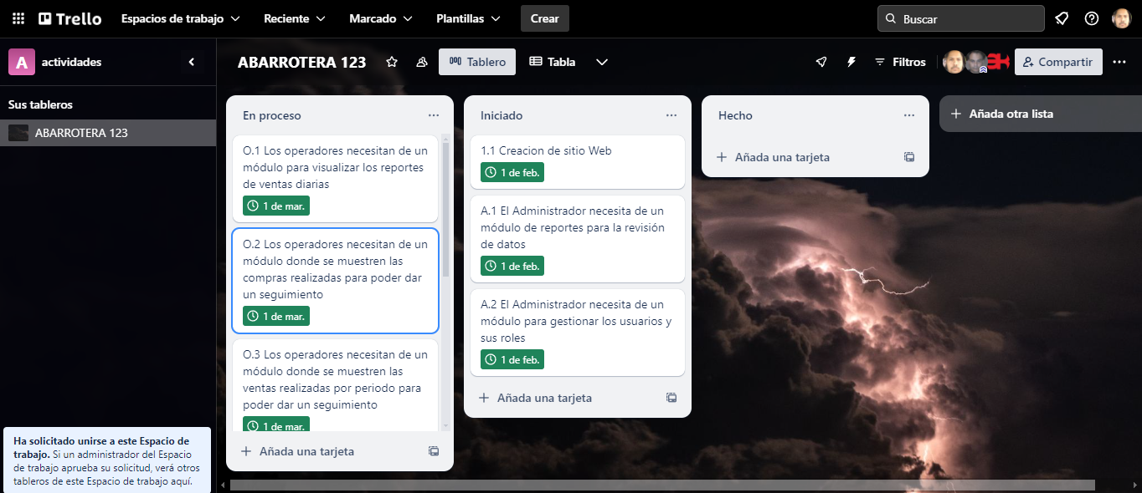

Iniciación de tareas en trello.

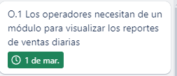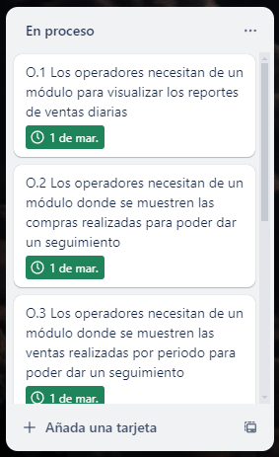 Tarea y fecha estimada.

Conclusión.

Las reuniones nos han ayudado a detallas más los requerimientos y las herramientas a utilizar, no se presentó ningún contratiempo.